ARBEITSBLATT LESEVERSTEHEN MAGAZIN 19/20/21
KB S.134 VON DER WIESE AUF DEN TELLER, Momente A2
________________________________________________________________________________

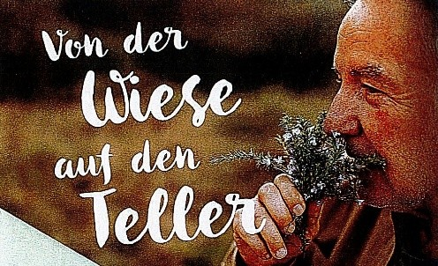
FRAGEN ZUM TEXT “Von der Wiese auf den Teller“
a) Aufgabe: Bitte kreuzen Sie die korrekte Aussage an.
1. In dem Text geht es um …
a) einen bekannten Wiener Kräutermarkt.
b) einen Sonntagsspaziergang durch Wien.
c) eine Wanderung zum Kräutersammeln.

b) Aufgabe: Bitte kreuzen Sie an: richtig oder falsch.
 | richtig | falsch
2. Heute interessieren sich nicht nur ältere Menschen für Kräuter.
3. Das Sonntagstreffen hat ein Gärtner und Spezialist für Wildkräuter organisiert.
4. Wildkräuter sollte man nicht oft essen.
5. Als Anfänger kann man Wildkräuter auf Wiesen noch nicht identifizieren.
6. Im Zentrum des ersten Treffens der Wanderer steht der Spitzwegerich.
7. Auf dem Treffen lernt man nicht nur, wie Wildkräuter aussehen, sondern auch, wie sie schmecken.
8. Es gibt heute leckere Kochrezepte für Gerichte mit Kräutern
9. Die Wandergruppe probiert nach dem Spaziergang zusammen Gerichte mit Kräutern aus.
10. Aktivitäten in der Natur machen glücklich.

Elke Vaih Unterichtsmaterialien A2

